

상조회사 파트너 입점 계약서

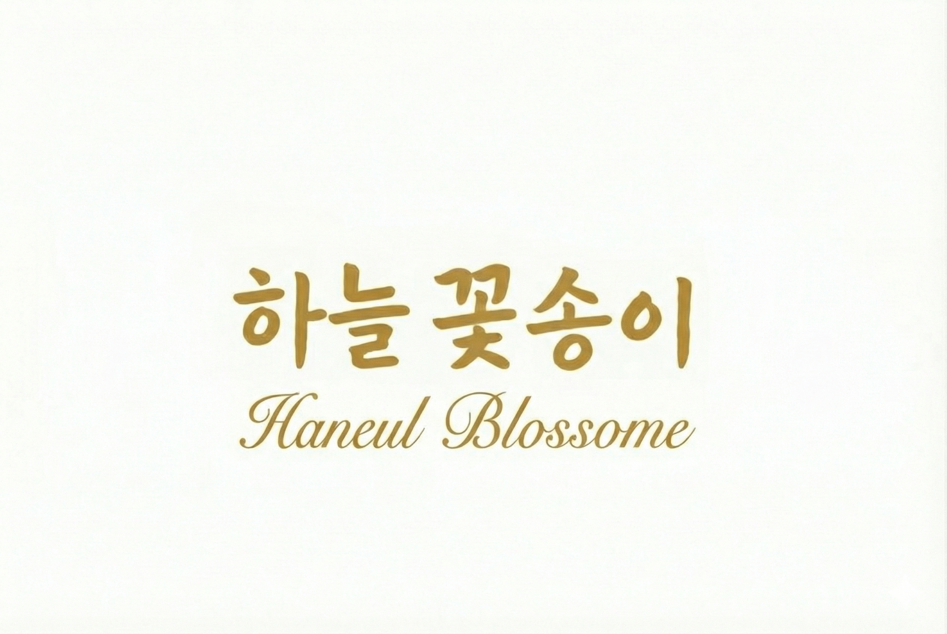

(사업자) 상호: 공간다원 / 105-08-55510 / 대표: 김충훈 (인)
계약 체결일시 : [agreeDate]
[companyTitle] [companyName] / [businessNo]
[Representative] [representativeName] (인/서명)

상조회사 파트너 입점 계약서
**개인사업자 공간다원(이하 “사업자”)**과 본 계약에 동의하고 입점을 신청한 **상조업체(이하 “파트너”)**는 플랫폼 “하늘꽃송이(HANEUL BLOSSOM)”(이하 “플랫폼”)를 통한 중개 서비스 이용에 관하여 다음과 같이 계약을 체결한다.
제1조 (목적)
본 계약은 “사업자”가 운영하는 “플랫폼”에 “파트너”가 입점하여 유가족(이하 “이용자”)에게 장례 견적을 제공하고, **특허 시스템 기반의 중개 프로세스(양방향 결제, 안심 마스킹, 자동 정산 등)**를 준수하며 서비스를 이용함에 따른 권리·의무 및 책임사항을 규정함을 목적으로 한다.
제2조 (입점 자격 및 승인)
- “파트너”는 입점 신청 시 국세청 홈택스 API 연동을 통한 사업자 검증(휴·폐업 조회)을 거쳐야 한다.
- “파트너”는 본 계약서의 내용을 충분히 숙지해야 하며, 플랫폼(웹/앱)상에서 제공하는 동의 절차에 따라 버튼을 클릭함으로써 본 계약에 전자 서명한 것으로 간주한다.
- [계약 성립]본 계약은 “파트너”가 웹 또는 앱을 통해 동의 의사를 표시하고 입점 신청을 완료한 시점에 성립되며, “사업자”가 시스템을 통해 최종 승인한 시점부터 효력이 발생한다.
제3조 (서비스 이용 및 보안 채팅방 운영)
- 복수 견적 제출: “파트너”는 “이용자”의 1건의 견적 요청에 대하여 업체별 최대 4건의 가변 견적을 제출할 수 있다.
- 보안 채팅 및 마스킹: “파트너”는 “사업자”가 제공하는 정규표현식(Regex) 엔진이 적용된 보안 채팅방을 통해서만 상담을 진행해야 한다.
- 직거래 금지 및 위약금: 결제 기산점($T_{pay}$) 확정 전 채팅창 내 식별 정보 노출을 통한 직거래 유도 시 서비스 이용 제한 및 위약금이 부과될 수 있다.
제4조 (수수료 체계 및 결제 기산점)
- 가변 중개 수수료: “파트너”는 견적 금액 구간에 따른 정보 이용료를 지급하며, 이는 “플랫폼”의 중개 시스템 및 사후 관리 로직 이용에 대한 대가이다.
- 양방향 결제 및 기산점($T_{pay}$):
  - “이용자”의 선결제 완료 후 “파트너”에게 결제 요청이 자동 발송된다.
  - **“파트너”가 정보 이용료 결제를 완료하여 양측의 결제가 모두 승인된 시점을 기산점($T_{pay}$)**으로 정의한다.
  - $T_{pay}$ 확정 즉시 마스킹이 해제되어 상호 연락처가 공개되며, 이때부터 전자상거래법상 '디지털 정보 제공 서비스'가 완료된 것으로 간주한다.
제5조 (단계별 자동 관리 및 계약 확정)
“파트너”는 특허 로직에 따른 다음 각 호의 자동화 프로세스 수행에 동의한다.
- 단계별 알림: $T_{pay}$ 기준 4일 및 6일 차에 시스템에 의한 리뷰 독려 및 자동 완료 예고 알림 발송.
- 자동 계약 완료(Batch): $T_{pay}$ 기준 **만 6일이 경과한 7일 차 새벽(00:00:01)**에 별도의 취소 요청이 없으면 시스템에 의해 자동으로 '계약 완료' 처리되며, 이후 환불은 원천 불가하다.
제6조 (취소 및 위약금 정산 로직) - [중요]
- 위약금 50% 공제: $T_{pay}$ 확정 후 연락처가 공개된 상태에서 취소 시, 정보의 자산적 가치 소멸 및 노쇼 방지를 위해 기 납부된 정보 이용료의 50%를 위약금으로 차감 후 정산한다. 이는 전자상거래법 제17조 제2항(정보 제공 서비스의 청약철회 제한)을 준거로 한다.
- 취소 제어 로직: 시스템 정산 구조상 “파트너”의 결제 취소 거래가 선행 승인되어야 연동된 “이용자”의 결제가 자동 취소될 수 있다. “파트너”는 취소 사유 발생 시 지체 없이 시스템을 통해 취소 승인 절차를 이행해야 한다.
제7조 (패널티 및 품질 관리)
- 시스템은 “파트너”의 취소 이력을 자동 모니터링하며, 다음 각 호 해당 시 1주일간 신규 견적 참여를 제한한다.
  - 정당한 사유 없는 결제 취소 또는 계약 파기가 주 2회 이상 발생한 경우.
  - 월 총 취소 건수가 5회를 초과한 경우.
- 반복적인 노쇼 또는 허위 견적 제출 시 “사업자”는 본 계약을 해지할 수 있다.
제8조 (개인정보 및 영업비밀 보호)
- “파트너”는 제공받은 이용자 정보를 서비스 수행 목적으로만 사용하며, 서비스 미체결 시 즉시 파기해야 한다.
- “파트너”는 본 플랫폼의 고유한 특허 로직($T_{pay}$ 관리, 마스킹 기술 등)을 무단 복제하거나 경쟁사에 유출해서는 안 된다.
제9조 (관할 법원)
본 계약과 관련한 분쟁의 관할 법원은 “사업자”의 소재지 관할 법원인 의정부지방법원 고양지원으로 한다.

